# **Tìm hiểu, thu thập thông tin**

| **Phiếu phỏng vấn** | |
| --- | --- |
| Người được hỏi: | Ngày phỏng vấn: **29/02/2024**  Người đặt câu hỏi: **Nguyễn Văn Tùng**  Người phỏng vấn: **Hoàng Trung Phong** |
| Địa chỉ:**“số 22, nhà B14, Phạm Ngọc Thạch, Đống Đa, Hà Nội”** | Thời gian hẹn: **14h00** |
| Đối tượng: Người được phỏng vấn là người làm các công việc quản lý hiệu sách.  Mục đích của công việc phỏng vấn là hiểu được công việc quản lý hoạt động của hiệu sách Tiền Phong tại tại tòa nhà Tiền Phong tại 15 Hồ Xuân Hương Hà Nội | Người được phỏng vấn:  Chức vụ: Quản lý hiệu sách tại chi nhánh Phạm Ngọc Thạch.  Hình thức: Trực tiếp |

# 

# 

| **Câu hỏi** | **Trả lời** |
| --- | --- |
| Câu 1: Anh có thể giới thiệu về tổng quan cấu trúc, thành phần của cửa hàng hiệu sách của mình được không ạ? (cơ cấu tổ chức, cơ sở vật chất) | Tổng quan hiệu sách tại chi nhánh của mình gồm 1 tầng, sách được bố trí theo từng khu vực như sách giáo dục, truyện tranh, … Khi khách đến thì sẽ để xe trước hiệu sách. Về phòng ban tại hiệu sách sẽ có 4 bộ phận bao gồm: Bộ phận bán hàng, Bộ phận kho, Bộ phận quản lý. **Kết quả quan sát:** Rõ ràng, chắc chắn |
| Câu 2: Khi có khách hàng thì bên hiệu sách của mình sẽ đón khách và tiếp nhận yêu cầu của khách hàng như thế nào ạ? | Khi có khách hàng đến tham quan và xem sách tại hiệu sách thì bộ phận bán hàng sẽ đến hỏi và tiếp nhận các yêu cầu của khách hàng. Sau đó bộ phận sẽ tư vấn cho khách hàng các thể loại sách khác nhau, giá cả, cũng như số lượng để cho khách hàng có thêm nhiều sự lựa chọn, giới thiệu vị trí của các thể loại sách để khách hàng dễ dàng tìm kiếm sản phẩm.  **Kết quả quan sát:** Rõ ràng |
| Câu 3: Đâu là bộ phận sẽ lập hoá đơn cho khách và việc quản lý bán sách tại hiệu sách như thế nào ạ? | * Khi khách hàng mang các đầu sách đến quầy thu ngân, nhân viên sẽ tiến hành nhập mã sách và lập hoá đơn bán hàng cho khách hàng * Hóa đơn bán hàng sẽ được nhân viên bán hàng in 2 phiếu, một phiếu đưa cho khách hàng thanh toán và xác nhận, phiếu còn lại nhân viên bán hàng sẽ giữ lại và tổng hợp hóa đơn. * Các nhân viên bán hàng vào cuối ngày phải lập thống kê và báo cáo lại các hoá đơn đã bán trong ngày và gửi lại cho quản lý tại cửa hàng trong ngày hôm đấy. * Khi có các sách gần hết, nhân viên bán hàng sẽ lập phiếu xuất kho để gửi cho bộ phận quản lý phê duyệt để được cung cấp thêm các sách mới vào kệ .   **Kết quả khảo sát:** Rõ ràng. |
| Câu 4: Việc thống kê và báo cáo doanh thu sẽ diễn ra như thế nào ạ? | * Sau khi nhân viên nộp các báo cáo hoá đơn bán hàng trong ngày cho quản lý. Quản lý sẽ tiếp nhận báo cáo thống kê hóa đơn từ bộ phận bán hàng. Sau khi tổng hợp các thống kê hoá đơn từ bộ phận bán hàng thì quản lý sẽ lập báo cáo doanh thu. * Quản lý sẽ lập phiếu mua hàng gửi cho nhà xuất bản theo các thông tin trên Phiếu yêu cầu nhập kho đã nhận từ bộ phận quản lý kho. * Bộ phận quản lý tổng hợp báo cáo doanh thu từ đó biết được thua lỗ bao nhiêu, lãi được bao nhiêu và đưa ra biện pháp phù hợp với hiệu sách.   **Kết quả khảo sát:** Rõ ràng. |
| Câu 5: Số lượng sách trong kho sẽ được quản lý và yêu cầu cung cấp như thế nào? | * Nhân viên kho quản lý số lượng sách trong kho, theo dõi thường xuyên kiểm tra số lượng, chất lượng sách. * Khi nhận được phiếu Phiếu xuất kho của bộ phận quản lý sau khi duyệt thì nhân viên kho sẽ chuyển sách cho nhân viên bán hàng, theo yêu cầu trong phiếu đúng đủ số lượng và thể loại. * Trong quá trình quản lý, kiểm tra sách nếu thấy hết sách của thể loại sách nào đó thì nhân viên kho sẽ lập phiếu Phiếu yêu cầu nhập kho, gửi lên bộ phận quản lý . Sau khi sách được nhập về từ nhà xuất bản bộ phận kho sẽ kiểm tra các thể loại sách và số lượng theo phiếu yêu cầu nhập kho ban đầu và chuyển sách vào kho.   **Kết quả quan sát: Chắc chắn, rõ ràng** |
| Câu 6: Khi khách hàng muốn đổi trả sách xảy ra lỗi không mong muốn thì hiệu sách sẽ xử lý ra sao | * Khi mua hàng tại hiệu sách, khách hàng hay bạn đọc nhận được phiếu thanh toán hóa đơn từ bộ phận bán hàng * Trong vòng 5 ngày, nếu khách hàng thấy sản phẩm sách bị lỗi do nhà sản xuất khách hàng mang hóa đơn và sách đã mua đến hiệu sách. Bộ phận bán hàng xác nhận và lậpPhiếu đổi trả (MB7)sẽ được lưu lại để xử lý sách đổi trả.   **Kết quả quan sát: Chắc chắn** |
| Câu 7:Mong muốn của anh về hệ thống mới như nào ạ? | * Bộ phận quản lý tiến hành cấp tài khoản mới bao gồm thông tin cá nhân, tên đăng nhập và mật khẩu cho nhân viên làm việc trong bộ phận quản lý đăng nhập vào hệ thống. * Khi nhận được các phiếu cần phê duyệt của các bộ phận: Phiếu yêu cầu nhập kho, Phiếu xuất kho, Phiếu mua hàng nhân viên các bộ phận này sẽ kiểm tra và phê duyệt. |

# **Biểu mẫu**

| **STT** | **Mã mẫu biểu** | **Tên mẫu biểu** |
| --- | --- | --- |
| 1 | MB01 | Hoá đơn bán hàng |
| 2 | MB02 | Thống kê báo cáo các hóa đơn |
| 3 | MB03 | Phiếu mua hàng |
| 4 | MB04 | Phiếu yêu cầu nhập kho |
| 5 | MB05 | Phiếu xuất kho |
| 6 | MB06 | Báo cáo thống kê doanh thu |
| 7 | MB07 | Phiếu đổi trả |

# 

# 

Các biểu mẫu và phiếu :

1. :Hoá đơn bán hàng

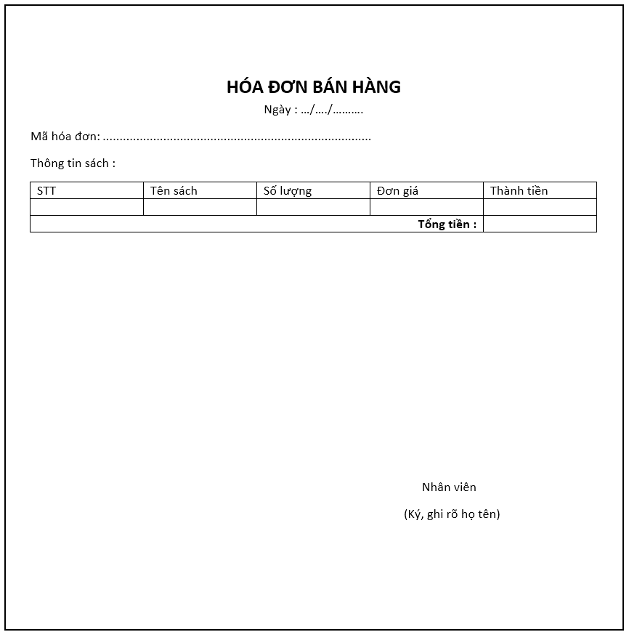

1. :Thống kê báo cáo các hóa đơn

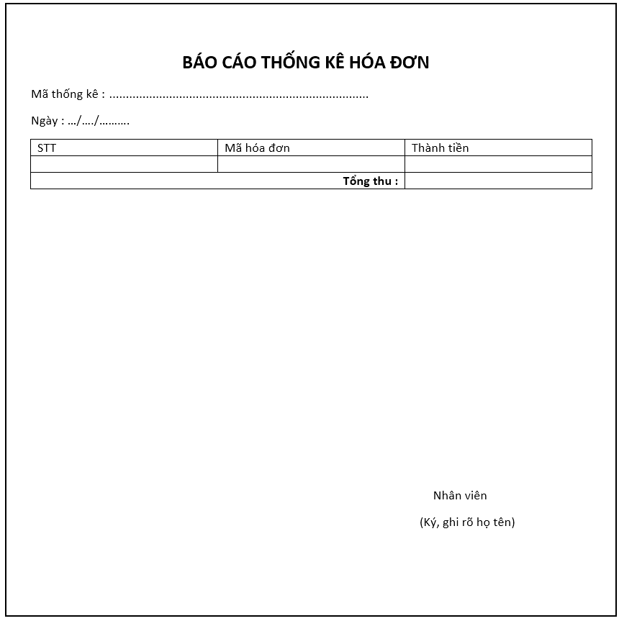

1. :Phiếu mua hàng

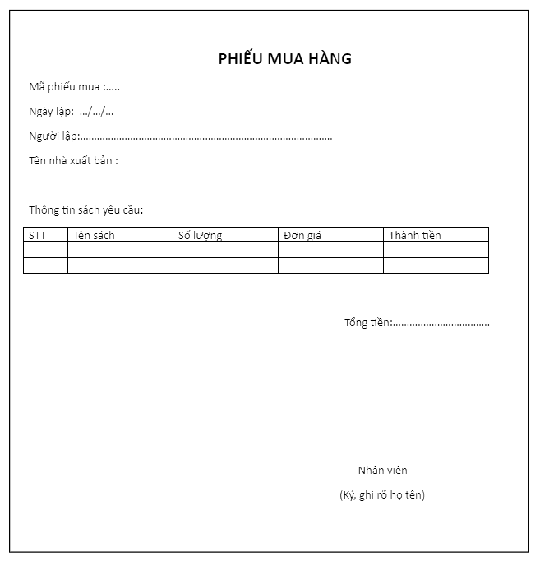

1. :Phiếu nhập thêm sách vào kho

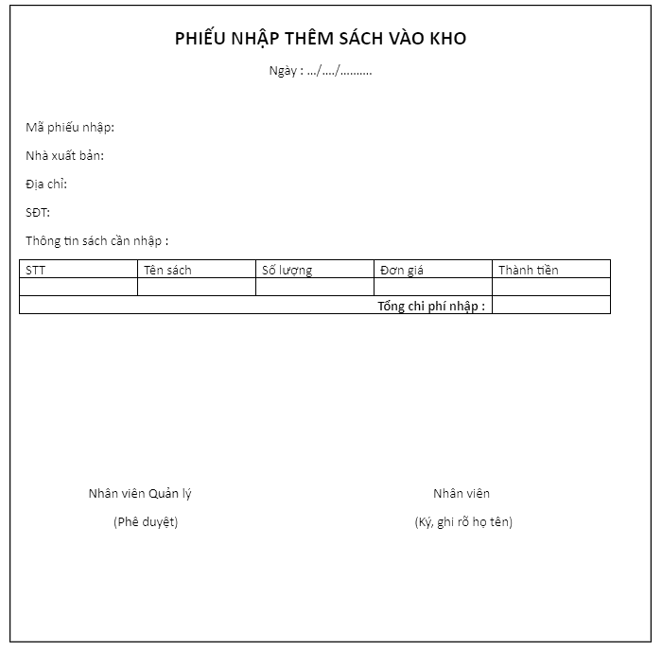

1. :Phiếu xuất kho sách

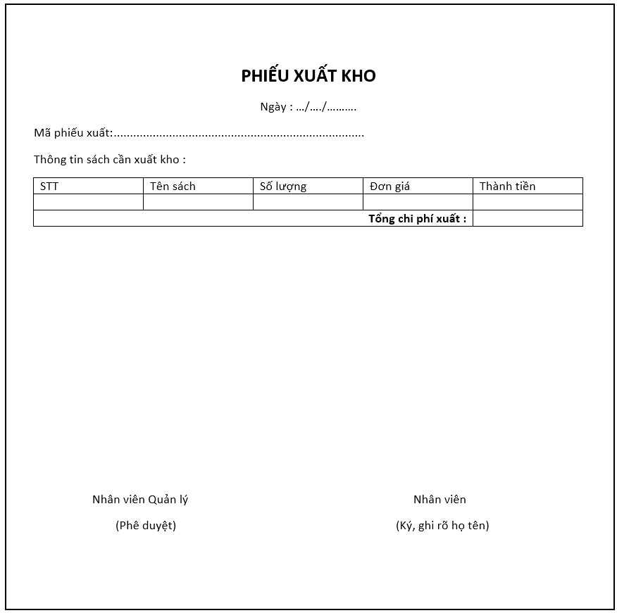

1. :Báo cáo thống kê doanh thu

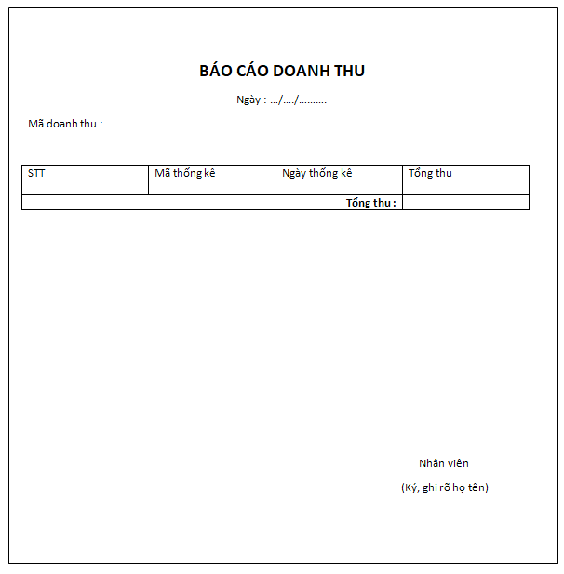

1. :Phiếu đổi trả sách

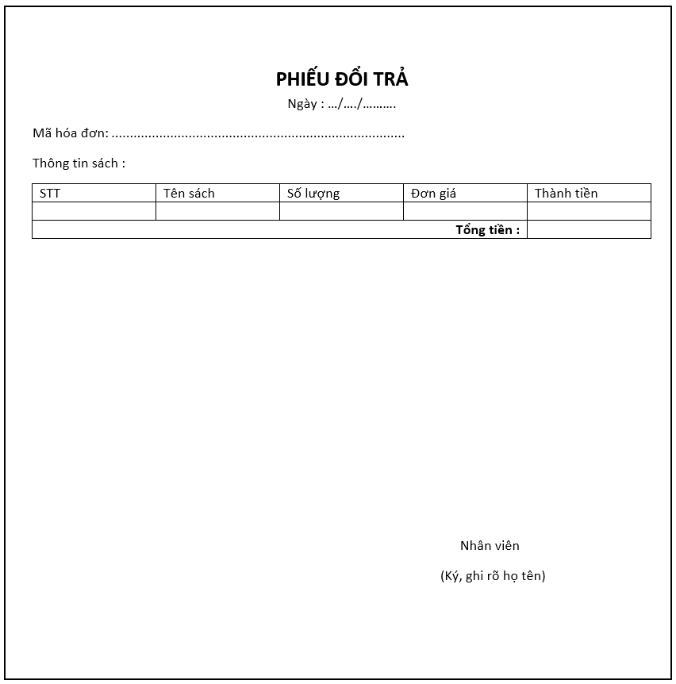

# 

# **Cơ cấu tổ chức**

Hiệu sách Tiền Phong trực thuộc Công ty cổ phần Tiền Phong. Trải qua nhiều năm phát triển, Tiền Phong đã chứng minh được mình là một nhà xuất bản vững chãi và chuyên nghiệp. Thông qua Tiền Phong, các cuốn sách văn học nước ngoài có giá trị được liên tục mua bản quyền và xuất bản tại Việt Nam, thu hút nhiều tầng lớp độc giả. Nội dung văn học tinh tế, thiết kế hình thức mang tính hiện tại chính là điểm nổi bật của sách Tiền Phong.

Ngoài lĩnh vực văn học sách Tiền Phong còn đa dạng với các thể loại khác như các mảng sách non-fiction (lịch sử, triết học, khoa học, sách về các vấn đề xã hội, văn hóa đương đại, sách khai trí, tham khảo, triết lý sống)…tiểu thuyết khoa học giả tưởng, văn chương kỳ ảo, truyện tranh thế hệ mới…

Có thể nói Tiền Phong chính là một người bạn, người định hướng đem lại niềm say mê đọc sách cho rất nhiều bạn trẻ và là cầu nối giữa độc giả Việt Nam với nền văn học thế giới.

Để dễ dàng cho việc quản lý, hệ thống được xây dựng với quá trình nhập xuất kho, quản lý sách qua các bộ phận và chức năng của từng bộ phận như sau:

**Bộ phận bán hàng**: đảm nhiệm việc nhận sách từ kho, quản lý sách trên các quầy sách, giá sách về số lượng. Hướng dẫn khách hàng nhanh chóng tìm được sách cần mua, tư vấn cho khách hàng về sách, các tài liệu mà khách hàng muốn tìm kiếm, lập hóa đơn… Thường xuyên báo cáo hóa đơn cho thu ngân

**Bộ phận kho**: đảm nhiệm việc xuất, nhập và quản lý sách trong kho. Bộ phận này theo dõi việc nhập hàng vào kho theo đơn đặt hàng đã được duyệt bởi quản lý, xuất kho theo hợp đồng, xuất hàng ra quầy nếu có yêu cầu từ bộ phận bán hàng. Tìm và giao dịch với nhà cung cấp.

**Bộ phận kinh doanh**: Quản lý các quy trình của hệ thống, các hóa đơn, tổng hợp thông tin từ bộ phận bán hàng để nắm bắt được lợi nhuận cũng như thua lỗ của hiệu sách, đảm nhiệm tiếp nhận thống kê báo cáo hóa đơn, tổng hợp, thống kê lại thu chi, kiểm tra các hóa đơn, gửi phiếu mua hàng để bổ sung số lượng các đầu sách khi cần thiết.

# **Các quy trình nghiệp vụ**

1. **Quy trình nghiệp vụ quản lý bán hàng**

* Khách hàng đến quầy thu ngân, nhân viên lập **Hóa đơn bán hàng** **(MB2)** cho khách hàng
* Hóa đơn bán hàng sẽ được in 2 phiếu, một phiếu đưa cho khách hàng thanh toán và xác nhận, phiếu còn lại nhân viên bán hàng sẽ giữ lại và tổng hợp hóa đơn.
* Nhân viên có nhiệm vụ ***Thống kê báo cáo các hóa đơn*** theo ngày theo mẫu **(MB3)** và gửi cho bộ phận quản lý.

1. **Quy trình nghiệp vụ quản lý kinh doanh**

* Quản lý có nhiệm vụ tiếp nhận báo cáo thống kê hóa đơn từ bộ phận bán hàng.
* Quản lý tổng hợp báo cáo thống kê hóa đơn.
* Bộ phận quản lý lập báo cáo doanh thu từ đó biết được thua lỗ bao nhiêu, lãi được bao nhiêu và đưa ra biện pháp phù hợp với hiệu sách.

1. **Quy trình nghiệp vụ quản lý nhập kho**

* Nhân viên kho quản lý số lượng sách trong kho, theo dõi thường xuyên kiểm tra số lượng, chất lượng sách.
* Trong quá trình quản lý, kiểm tra sách nếu thấy hết sách của thể loại sách nào đó thì nhân viên kho sẽ lập phiếu **Phiếu yêu cầu nhập kho (MB6)** , gửi lên bộ phận quản lý .
* Quản lý lập **Phiếu mua hàng** gửi cho nhà xuất bản theo phiếu các thông tin trên **Phiếu yêu cầu nhập kho** đã nhận từ bộ phận quản lý kho.
* Sau khi sách được nhập về từ nhà xuất bản bộ phận kho sẽ kiểm tra các thể loại sách và số lượng theo phiếu yêu cầu nhập kho ban đầu. Nếu có vấn đề về sách chuyển từ nhà xuất bản về kho bộ phận kho có thể trả hàng lại.Nếu khớp với yêu cầu ban đầu thì chuyển sách vào kho.

1. **Quy trình nghiệp vụ quản lý xuất kho**

* Bộ phận bán hàng kiểm tra theo số lượng các đầu mục sách trên kệ nếu thấy thiếu sách thì sẽ gửi yêu cầu cho bộ phận kho.
* Bộ phận kho lập phiếu xuất kho theo yêu cầu đã nhận và gửi cho bộ phận quản lý duyệt.
* Nếu phiếu được duyệt bộ phận kho chuyển sách cho bộ phận bán hàng để sách được cập nhật lên quầy bán.

1. **Quy trình nghiệp vụ đổi trả hóa đơn**

* Khi mua hàng tại hiệu sách, khách hàng hay bạn đọc nhận được phiếu thanh toán hóa đơn từ bộ phận bán hàng
* Trong vòng 5 ngày, nếu khách hàng thấy sản phẩm sách bị lỗi do nhà sản xuất khách hàng mang hóa đơn và sách đã mua đến hiệu sách. Bộ phận bán hàng xác nhận và lập **Phiếu đổi trả (MB xx)** sẽ được lưu lại để xử lý sách đổi trả.

1. **Quy trình nghiệp vụ cấp tài khoản**

* Bộ phận quản lý tiến hành cấp tài khoản mới bao gồm thông tin cá nhân, tên đăng nhập và mật khẩu cho nhân viên làm việc trong bộ phận quản lý đăng nhập vào hệ thống.

1. **Yêu cầu chức năng**
2. :Bộ phận bán hàng tiếp nhận yêu cầu của khách hàng.
3. :Bộ phận bán hàng tư vấn cho khách hàng các thể loại sách, giá cả, số lượng.
4. :Bộ phận bán hàng lập **Hóa đơn bán hàng(MB2)** cho khách hàng với đầy đủ thông tin đã xác định.
5. :Bộ phận bán hàng in hóa đơn bán hàng.
6. :Bộ phận bán hàng **Thống kê báo cáo các hóa đơn(MB3)** theo mẫu.
7. :Bộ phận bán hàng gửi **Thống kê báo cáo hóa đơn(MB3)** cho bộ phận quản lý.
8. :Bộ phận quản lý tiếp nhận Báo cáo thống kê từ bộ phận bán hàng.
9. :Bộ phận quản lý tổng hợp lại báo cáo thống kê hóa đơn
10. :Bộ phận quản lý lập báo cáo doanh thu.
11. :Bộ phận kho kiểm tra rà soát chất lượng và số lượng sách trong kho.
12. :Nếu thấy hết sách trong kho,bộ phận kho gửi **Phiếu yêu cầu nhập kho(MB6)** lên bộ phận quản lý.
13. :Bộ phận quản lý lập **Phiếu mua hàng .**
14. **:**Bộ phận kho kiểm tra sách nhận được từ nhà xuất bản
15. **:**Bộ phận kho trả hàng nếu lô sách có lỗi từ nhà xuất bản
16. :Bộ phận kho nhập hàng vào kho nếu lô hàng không lỗi
17. :Bộ phận bán hàng gửi yêu cầu xuất kho
18. :Bộ phận kho lập **Phiếu xuất kho**
19. :**Phiếu xuất kho** được gửi cho quản lý để phê duyệt.
20. :Phiếu xuất kho được duyệt thì bộ phận kho chuyển sách theo yêu cầu cho bộ phận bán hàng
21. :Bộ phận bán hàng tiếp nhận hóa đơn từ khách hàng nếu khách hàng muốn đổi sản phẩm từ hiệu sách do lỗi từ nhà xuất bản sách.
22. :Bộ phận bán hàng lập **Phiếu đổi trả(MB8)** cho khách hàng.
23. :Bộ phận bán hàng trao sách cho khách hàng .
24. :Bộ phận quản lý cung cấp tài khoản cho nhân viên .

**6. Yêu cầu phi chức năng**

Định nghĩa: Yêu cầu phi chức năng (non-functional requirements) là các ràng buộc về các loại giải pháp thỏa mãn các yêu cầu chức năng. Hay nó là các đặc tính mà hệ thống cần có[1](characteristics the system should have). Nó khác với yêu cầu chức năng là những gì phần mềm phải làm (what the software should do) [1], như vậy theo nhóm em hiểu thì nó là những yêu cầu “nên” có mà hệ thống mới cần đáp ứng.

### Giao diện người dùng

* Tính thân thiện và dễ sử dụng: giao diện cần phải có trực quan, tương thích với các kích thước màn hình khác nhau
* Đối với nhân viên khi truy cập sử dụng hệ thống, hệ thống sẽ nhận yêu cầu truy cập và trả về chức năng tương ứng với quyền đăng nhập của từng tài khoản.

## 

### Tính bảo mật

* Phân quyền rõ ràng người dùng chỉ có thể sử dụng các chức năng và truy cập các dữ liệu phù hợp với vai trò của người dùng đó.
* Các thông tin cá nhân của khách hàng và nhân viên, các phiếu, báo cáo doanh thu…được hệ thống bảo vệ nghiêm ngặt, chống bị rò rỉ thông tin ra bên ngoài
* Các tài khoản, mật khẩu của các nhân viên đều được mã hóa trước khi đưa vào cơ sở dữ liệu của hệ thống, và có yêu cầu thay đổi định kỳ

## 

### Ràng buộc

* Phần mềm quản lý bán sách trên thiết bị máy tính, yêu cầu các thiết bị cài đặt và kết nối cơ sở dữ liệu SQL Server trong máy hoặc mạng nội bộ.
* Tương thích với hệ điều hành Windows
* Sử dụng trên các thiết bị windows cấu hình đề nghị:
* windows 7 trở lên
* cpu > 3ghz
* ram > 4gb
* bộ nhớ trống > 4gb

### Tính hữu dụng

* Hoàn thiện sản phẩm với đầy đủ các yêu cầu chức năng, hoàn thành được 4 nhóm yêu cầu chức năng. Mã nguồn được viết dưới mô hình ba lớp có tài liệu về định nghĩa, viết tắt và quy tắc đặt tên dễ dàng quản lý nguồn, bảo trì và bàn giao cho nhóm phát triển khác.
* Các thành phần giao diện phải đồng bộ, các chức năng trên hệ thống dễ dàng sử dụng, dễ dàng cập nhập thông tin
* Hệ thống xuất được các báo cáo, các phiếu, các hóa đơn, và thống kê báo cáo doanh thu thường xuyên.

### Độ tin cậy

### Mỗi nhân viên chỉ có duy nhất 1 tài khoản truy cập vào hệ thống do bộ phận quản lý cung cấp

* Mọi thông tin trên hệ thống là hoàn toàn chính xác, các hóa đơn, các phiếu, thông tin các sách được cập nhập một cách nhanh chóng và chính xác

### Tính hiệu năng

Hiệu năng hoạt động của phần mềm ở thiết bị vật lý đạt chuẩn hoạt động tốt.

* Thời gian trung bình để thực hiện 1 hành động<8s.
* 20 truy cập CPU / Bộ nhớ / Mạng <50%
* Nhiều các truy cập với các hành động khác nhau phần mềm vẫn hoạt động ổn định

### Tính khả chuyển

* Dữ liệu của hệ thống phải được thiết kế có thể chuyển đổi sang hệ thống khác khi gặp sự cố mà hệ thống vẫn có khả năng hoạt động như bình thường

### Tính pháp luật

* Các thông tin của sách hoàn toàn là sách thật nhập từ Nhà Xuất Bản uy tín, không bản lậu, bản nhái